YEDİKUYULAR KAYAK VE KAMP MERKEZİ SINIRLARI İÇERİSİNDE BULUNAN KAR MOTORU VE FOTOĞRAFÇILIK ALAN KİRALAMASINA AİT TEKNİK ŞARTNAMESİ
MADDE 1. KİRALAMA KONU YER
Kahramanmaraş İli / Dulkadiroğlu İlçesi, Yedikuyular Rekreasyon Alanı Kayak Merkezi sınırları içerisinde, aşağıda ki tabloda belirtilen kırmızı renkle işaretlenen lokasyonda yapılacaktır.
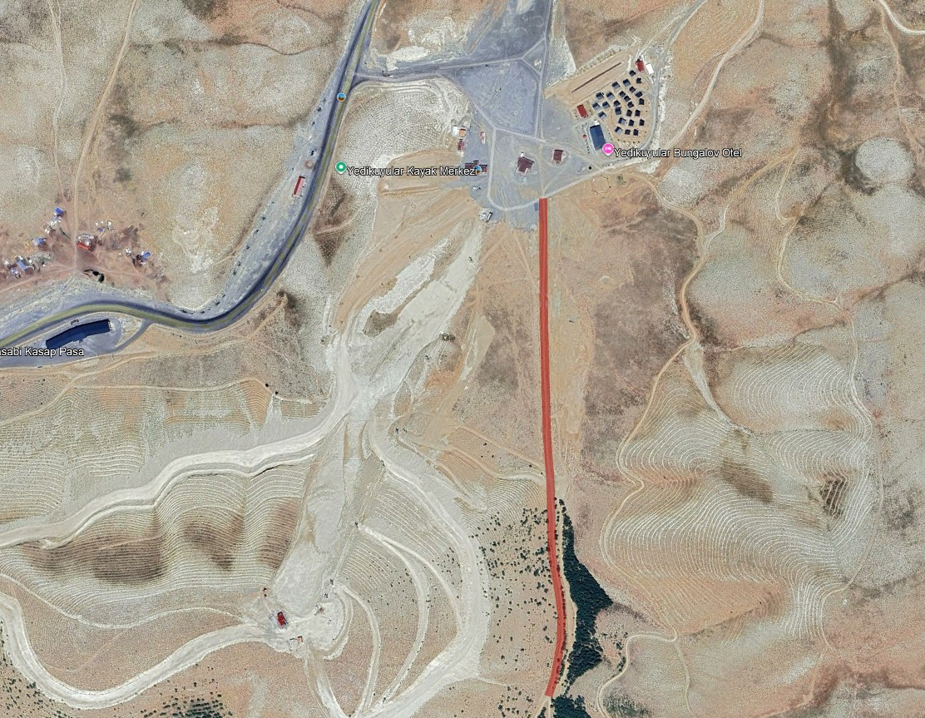
MADDE 2. İŞLETME SAHASI ALANLARI
İşletme sahasında mevcut kapalı alana sahip tesisler bulunmamaktadır,
- Kar Park Alanı : 100 m²
- Kar Motoru Parkuru : 400 metre
- İrtibat Bürosu Çevre Tanzim Alanı : 100 m²
MADDE 3. İŞİN KONUSU
İdarenin, faaliyet alanlarında (Yedikuyular Rekreasyon Alanı Kayak Merkezi sınırları içerisindeki belirtilen yerlerde) Kar Motoru için alan kiralanması ve işletilmesi işidir.

MADDE 4. İŞIN SÜRESİ
İşin Süresi: İşin süresi 1 Kış Sezonunu kapsayan 1 Aralık 2025 ve 1 Mayıs 2026 tarihlerindedir. İlk yıl sözleşme imza tarihinden itibaren 3 iş günü içinde yapılacak yer teslimi ile başlayacak olup, 1 Mayıs talihinde son bulacaktır.
MADDE 5. BELEDİYENİN SORUMLULUKLARI
Belediye; sözleşmenin imzalanmasından sonra İşletmeciye kiralanan alanı 3 iş gününde teslim edecektir.
MADDE 6. İŞLETMECİNİN SORUMLULUKLARI
- Kar Motoru aktivite alanı olarak belirlenen, İdari bina arkasında belirlenen lokasyondan başlamak üzere Büyükşehir Belediyesi ile Orman bölge Müdürlüğüne ait alan sınırına kadar olan bölge yolu boyunca 7 m. genişliğindeki 400 metrelik mesafede en az 10, en fazla 40 adet Kar Motoru, işletmeciliği yapılacaktır. (İşletmeci bu sayıdan daha fazla kar motorunu temin edebilecektir. Ancak aynı anda en fazla 40 adet kar motoru çalıştırılabilecektir.)
- İşletmeci; Kar Motoru aktivitelerini, İdari bina arkasında belirlenen lokasyondan başlamak üzere Büyükşehir Belediyesi ile Orman bölge Müdürlüğüne ait alan sınırına kadar olan bölge yolu boyunca (Sözleşme ve Yer Teslimi Ekinde verilecek krokide belirtilen güzergâhta) yapacaktır. Bu alan dışında Kar Motoru aktivitesi yapılması yasaktır.
- Kar Motoru aktivite alanının başlangıç noktası, dönüş noktaları ve idare tarafından belirlenecek diğer alanları gerekli görüldüğü takdirde filelerle kapatılarak, Kar Motoru kullanıcılarının bu alanın dışına çıkmaları engellenecektir. Hangi sebeple olursa olsun Kar Motoru aktivitesinde kullanılan kar motorları kayak pistlerine ve mekanik tesislerin bulunduğu bölgeye girmeyecektir
- Kar Motorlarının ön ve arka tarafına standart numaralar verilerek bu numaraların Dulkadiroğlu Jandarma Karakol Komutanlığına ve İdareye bildirilecektir.
- Kar Motorlarım kiralayacak kişilere rehber, koruyucu başlık, eldiven vb. verilecek ve belirlenen güzergâh dışına çıkılmayacaktır.
- Kiracı, kar motoru parkurunda sunacağı hizmetlere ilişkin saatlik ve/veya dakikalık kullanım bedelleri dâhil olmak üzere tüm ücret tarifelerini, İdarenin önceden yazılı onayını almaksızın belirleyemez, ilan edemez ve yürürlüğe koyamaz. Yüklenici tarafından önerilecek tarife, İdareye sunulacak olup; İdarenin uygun görmesi hâlinde yürürlüğe girecek, uygun görülmeyen tarifeler ise uygulanamayacaktır. İdarenin onayı alınmadan herhangi bir ücretlendirme yapılması, sözleşmenin ihlali sayılır.
- Kar motorlarına 30 km/s hız limiti konulacaktır.
- Kar Motoruna en fazla 2 kişi binecektir.
- 18 yaş altı kişilere Kar Motorları kiraya verilmeyecektir.
- İşletmeci sezon başında İdareye ve Dulkadiroğlu Jandarma Komutanlığına çalışma yapacak motorların bilgilerini (ruhsat, motor no, şasi no, vb.) bildirmek zorundadır.
- Faaliyetin sözleşme hükümlerine uygun yürütülüp yürütülmediğini denetlemek amacıyla ve İdare tarafından gelen personele veya görevli olarak gelen ilgili Bakanlık personeline görev süresince ücretsiz olarak 1 (bir) Adet kar motoru tahsis edilecektir.
- Kar motoru kiralayan vatandaşlara ferdi kaza sigortası yapılacak ve rıza formu doldurtulacaktır.
- Sahanın tesliminden sonra işletmeci hiçbir noksanlığa itiraz edemez.
- İşletmeci; saha teslimi esnasında kendisine tutanakla verilecek olan ve özellikleri belirtilerek kendisine teslim edilen alan dışında yer işgal edemez veya güzergâh şeklini değiştiremez.
- İşletmeci tarafından sözleşme konusunu oluşturan sahaya gelen ve aktivitelerde bulunan ziyaretçilerin başlanma gelebilecek risklere karşı Üçüncü Şahıslara Karşı Mali Mesuliyet' Sigortası yaptırılması sorumluluğu İşleticiye ait dit. Sigorta yapılmaması nedeni ile İdare’nin uğrayabileceği tüm maddi ve hukuki zararlar İşletici’ ye rücu edilecektir.
- İşletmeci tarafından yaptırılan sigorta bedelleri İdareden talep edilemez.
- Sahada çalışanların sigorta ve iş güvenliği İşletmeciye aittir.
- İşletme süresince lokasyonda en az bir ilk yardım eğitimi almış personel bulundurulmalıdır.
- İşletmeci; görevli personeline görevleri ile uyumlu kıyafet giydirmek zorundadır. Tesiste ve sahada çalışanların temizlik şartlarına uygun olarak düzgün kıyafetle ve gerekli ciddiyetle görev yapmaları için gerekli tedbirler İşletmeci tarafından alınacaktır.
- Kar motoru kiralama faaliyeti yapan firmanın çalışanlarının fark edilebilmesi maksadıyla İşletmecinin belirlediği veya kurumsal kimliğe uygun tanıtıcı işaret, kol bandı, tek tip kıyafet vb. kullanılması sağlanmalıdır. İşletmecinin belirlediği kurumsal kimlik standartları dışında herhangi bir malzeme kullanılamaz. (Şapka, bere, eldiven, logolar, işletme ismi, kıyafetler, araç giydirmeler, menüler, tabelalar vb.)
- İşletmeci, saha genelinin tamamının (sorumluluk alanının) devamlı olarak temiz tutulmasını sağlayacaktır.
- İşletmeci; sahanın günlük, haftalık ve aylık bakımlarım, teknik ve hijyenik kurallar çerçevesinde yapmak ayınca salgın nedeniyle benzer işletmelerde Sağlık Bakanlığı, İçişleri Bakanlığı ve benzer kurullarca ilan edilen çalışma yönergelerine uymak zorundadır.
- İşletmeci Kanunlarda belirlenen ya da daha sonra İdare tarafından belirlenecek kurallara uymak zorundadır. İşletmecinin üçüncü kişilerle yaşayacağı ilişkilerden doğabilecek sonuçlarla ilgili her türlü sorumluluk kendisine ait olup İdare sorumlu tutulamaz.
- İşletmeci; kendisine teslim edilen saha içinde her türlü mal ve can güvenliğini sağlamakla yükümlü olup bu konuda gerekli tedbirleri almak zorundadır. Bu tedbirler tesis veya sahanın kapalı olduğu saatleri de kapsar. İşletmeci, kar motoru parkındaki araçların düzeni ve güveni için bir görevli bulundurmak zorundadır.
- İşletmeci; tesislerde ilk yardım malzemesini, sahanın ve yerin özelliklerine göre de gerekli tıbbi malzemeyi bulundurmak ve ziyaretçilerin tıbbi müdahaleye ihtiyacı olması halinde, bu durumu en yakın sağlık kuruluşuna bildirmek zorundadır.
- İşletmeci; tesislerde yeteri kadar sağlık çantası ve yangın söndürme cihazı bulundurmak zorundadır.
- İşletmeci; saha çevresinde ve alanda çıkabilecek yangınlara karşı her türlü tedbirleri almak, personeli yangın söndürme konusunda eğitmek, çıkabilecek yangınlarda söndürme çalışmalarına yangın söndürme konusunda eğitim almış personeli ile birlikte katılmak, il yangın kriz komitesinin bağlı bulunduğu mülki idare amirlerince alman kararlara uymak zorundadır. Bu tedbirler tesisin kapalı olduğu zamanlarda da saha görevlisi marifeti ile devam ettirilir.
- İdare, İşletmeci’ den sözleşme konusunu oluşturan yapı, tesis ve alanlarda zaman ve gürültü kısıtlamalarına uymak şartı ile hizmet ve faaliyetin gayesine uygun şenlik, festival vb. etkinlikleri düzenlemesini talep edebilir ya da İşletmeci benzer bir öneriyi İdareye getirebilir. Bu tür organizasyonlarda ilgili kuramlardan alınması gereken her türlü izni İşletmeci kendisi almak zorunda olup organizasyonlar esnasında olabilecek her türlü hukuksal sorumluluk İşletmeciye aittir. Bu tür etkinlikler gelir getirici bir faaliyet olur ise ek bir sözleşme ile gelir paylaşımı yapılır, gelir getirici değil ise İşletmeci ilave bir kira ödemeyeceği gibi herhangi bir bedel de talep edemez.

- İdare veya ilgili kamu kurum ve kuruluşları, güvenlik, yangın, doğal afet, arama-kurtarma, kamu düzeninin sağlanması veya benzeri zaruret hâllerinde kiralama konusu araç, gereç ve ekipmanları herhangi bir kısıtlamaya tabi olmaksızın geçici olarak kullanabilir veya kullanımına el koyabilir. Kiracı, idarenin talebi üzerine araç ve gereçlerin kullanımına derhâl izin vermekle yükümlüdür. Bu durum nedeniyle kiracı herhangi bir bedel, hak veya tazminat talebinde bulunamaz; ancak olağan yıpranma dışında meydana gelebilecek zarar, idarece tespit edilmek kaydıyla karşılanır.
- Saha içinde bulunan tüm tesislerde yapılacak olan organizasyonlarda ve sesli yayınlarda Çevresel Gürültünün Değerlendirilmesi ve Yönetimi Yönetmeliği ile Gürültü Kontrol Yönetmeliği’nde belirlenen sınırlara işletmeci tarafından uyulmak zorundadır.
- Mücbir sebepler dışında, ziyaretçi sayısında azalma olması gibi sebepler dayanak gösterilerek işletmeci tarafından herhangi bir hak talebinde (kira indirimi ve işletme süre uzatımı vs.) bulunulamaz. İşletmeci tarafından tahsil edilecek ücretler; “Vergi Usul Kanunu Uyarınca Vergi Mükellefleri tarafından kullanılan belgelerin Basım ve Dağıtım Hakkındaki Yönetmelik” de belirtilen esaslar dahilinde Hazine ve Maliye Bakanlığı ile anlaşmalı matbaalara bastırılmış bilet ve makbuzlar vasıtasıyla tahsil edilecektir. Dip koçanlı biletler, adı geçen Yönetmeliğe uygun olarak, Maliye Bakanlığı’nın amblemi, Firma veya kişinin adı, Vergi Dairesi ve Vergi numarası, il kodu, seri ve sıra no, işletilen sahanın adı ve ücretin çeşidi (giriş ücreti, vasıta ücreti vb. gibi) ile tahsil edilecek olup ücret basılı olarak belirtilecektir. Tüm bu bilgiler her iki parçada da yer alacaktır.
- İdare, işletmeci tarafından hazırlanan ve kullanılan biletler ve makbuzlarla ilgili herhangi bir usulsüzlük tespit ettiği takdirde, bu durumu gereği yapılmak üzere Hazine ve Maliye Bakanlığı’nın ilgili birimlerine bildirilir, işletmeci; her ay sonu, kullanmış olduğu bilet şayiamı idareye bildirmek zorundadır. Bilet kesme işi, yazar kasa ile yapılabilir. Bu durumda yazar kasa hesap özetlerinin bir nüshası idareye verilmek zorundadır.
- İşletmeci; sahada olmak ve idareden izin almak koşulu ile ihtiyaç duyulan yerlere tabela koyabilir.
- İşletmeci, ihaleye konu olan saha içerisine Arapça, İngilizce, Türkçe ve ziyaretçi profiline göre gerekli dillerde levhalar koymakla sorumludur.
- İdare, istediği gün ve saatte sahanın, şartname ve sözleşme hükümlerine uygun işletilip işletilmediğini kontrol etmekte serbest olup işletmeci bu kontrollerde İdareye yardımcı olmak zorundadır.
- İdarece belirlenen ve bakımı yapılan pistte oluşacak kaza ve olumsuzluklar işletmecinin sorumluluğunda olacaktır.
- İdare tarafından belirlenen sahanın dışında yaşanan kaza ve olumsuzluklar işletmecinin sorumluluğundadır.
- İşletmeci pandemi koşullan göz önünde bulundurarak, sırada bekleyen vatandaşların mesafe kurallarına uyulmasını düzenleyecek, Tur sonrası gelen motorların dezenfekte edilmesini sağlayacak ve hijyen kurallarını uygulamada sorumlu olacaktır.
- Parkur üzerindeki dönüş noktalarında ve gerekli görülen yerlerde yönlendirici tabelalar idarece konulacaktır.
- Yedikuyular Rekreasyon Alanı Kayak Merkezine müşteri çekmek veya yönlendirmek maksadıyla hanutçuluk, değnekçilik, ayakçılık, çığırtkanlık ve benzeri şekilde tabir edilen faaliyetlere müsaade edilmeyecek; aykırı hareket eden kişilere idari işlem yapılacaktır.
- Turizm Amaçlı Sportif Faaliyet Yönetmeliği kapsamında alınması gereken belgeler işletmeci tarafından alınacaktır.
- Faaliyetlere ilişkin ücretler ziyaretçilerin görebileceği yere ve gerekli dillerde asılacaktır.
- Söz konusu alanlarda ki çalışma saatleri 09:00-17:00 dir. İşletmeci belirlenen saatler haricinde işletim yapamayacaktır.
- İşletmeci çalıştıracağı personellerin GBT ile güvenlik soruşturmalarını yapmakla yükümlü olup İdarenin talebi halinde bu belgeleri sunmakla mükelleftir. Yapılan soruşturmalar neticesinde ya da sözleşme süresi içerisinde meydana gelebilecek uygun olmayan güvenlik soruşturmaların tespiti halinde personelin iş akdi derhal fesih edilecektir.

- Pist ile ilgili düzenlemeler (Pistin ezilmesi, talaş dökülmesi, file uygulaması, yastıklama vb.) idare tarafından yapılacaktır. Andan parkur önlemleri ve gerekli emniyet tedbirleri tamamlanmadan işletmeye başlanamaz.
- İşletim ile alakalı her türlü gider İşletmeci’ ye ait olacaktır.
- İşletmecinin çalışanları hiçbir surette İdare’nin çalışanı olarak gösterilemez. Hizmetin ifasında kullanılan elemanların sevk, idare ve kontrolü tamamen İşletmeciye aittir.
- Çalışan personelin her türlü iş güvenliği, özlük hakları tamamen İşletmecinin yükümlülüğündedir.
- Çalışan personeller 3. Şahıslara karşı hal ve hareketlerinde kibar ve nazik olacak, kesinlikle sözlü münakaşa, kötü söz, fiili hareket vb, olumsuz davranışlarda bulunmayacaktır, idare, gelen şikayetler ya da kontrollerinde tespit ettiği olumsuzlukları İşletmeci’ den düzeltmesi talebine takriben işletici 3 iş günü içinde söz konusu olumsuzluğu gidermek ile mükelleftir. Belirlenen olumsuzluklar 3 iş günü içerisinde giderilmez ise idare işletmenin faaliyetini geçici olarak durdurabilir veya işletmecilik faaliyetini sonlandırabilir.
- İdare, çalışan personellerin değişmesini talep etmesi durumunda İşletici bu hususu en geç 24 saat içerisinde yerine getirmek zorundadır.
- Sigortasız personel çalıştırılamaz. Sorumluluk İşletmeciye aittir.
- Çalıştırılacak personeller ile ilgili yasal olarak verilmesi gereken tüm eğitimler (ISG, ilk yardım vb.) işletmeci¹ ye aittir.
- Mülki amirler ya da söz konusu iştigal anlarındaki yetkili kurum ya da kuruluş tarafından iş bu şartname hükümlerinde belirtilmese ya da aksi belirtilse dahi alınacak kararlara işletmeci uymak ve uygulamak zorundadır. Bu kararlar gereği işletmecinin yapmak zorunda olabileceği harcamalar hiçbir surette sözleşme bedelinden mahsubu istenemez.
- Jandarma Arama Kurtarma ekiplerinin uyarısı durumunda hava şartlarının (Yoğun tipi, sis gibi) uygun olmadığı durumlarda aktivite alanı kapatılacaktır.
- İdare zaruret gerektiren (güvenlik, yangın, doğal afet gibi zorunlu durumlar) hallerde işletmecilik faaliyetini geçici olarak durdurabilir, işletmeci bu konuda hiçbir hak iddia edemez. Herhangi özel bir durumla ilgili İdare’ye sağlamadığı hiçbir mali, ödeme, vergi vs gibi avantajlar işletmeciye tanınamaz.
- İdare gerekli gördüğü takdirde işletmecilik faaliyetini geçici veya daimî olarak durdurabilir.
- İşletmeci; idarenin göstereceği kullanım alanı sınırları dışında tasarrufta bulunamaz.
- İşletmeci; tesis içinde ve çevresinde sağlığa zararlı olan yiyecek ve içecek satamaz.
- İşletmeci alanda hiçbir şekilde alkollü içecek ve tütün mamulü satışı yapamaz.
- Alan içerisinde alkollü içecek tüketilemez. İşletme sahibi ve hizmet sunumunda görev yapan personelin alkollü çalışması yasaktır.
- İşletmeci; çevreye ve çevredeki bitki örtüsüne ve yaban hayatına zarar verici faaliyette bulunamaz. Teslim edilen alan içerisinde mangal, tüp, semaver vb. yakılamaz.
- İşletmeciliğini yaptığı alan içinde, kamu ahlakını ve idarenin itibarını zedeleyici tavır, davranış ve faaliyette bulunamaz.
- İşletmeci; hiçbir şekilde ilgili kamu kurum ve kuruluşlardan gerekli izinleri almadan belgesiz satış yapamaz.
- İşletmeci; tesise ve alana kesinlikle seyyar ve benzeri satıcıları sokamaz.
MADDE 7. DİĞER HUSUSLAR
1. Esas olan, işletmecilik süresince, kiraya verilen gerçek veya tüzel kişiler tarafından işletmeciliğin yürütülmesidir. Sözleşme devredilemez, ortak alınamaz. Böyle bir durumun zaruri olması durumunda mevcut sözleşme, kiraya verenin belirleyeceği şartlarda iptal edilir ve yine kiraya verenin belirleyeceği şartlarda istekliler ile yeni sözleşme yapılabilir.
2. Kiraya veren sorumluluğunda iş konusu bölgede ileride verilebilecek ilave gelir getirici işler olur ise öncelikli olarak mevcut İşletmeciye aynı sözleşme kapsamında imzalanacak ek sözleşme ile işlettirilebilir. Bu durumda kiraya veren ile işletmeci arasında ek sözleşme imzalanır.

